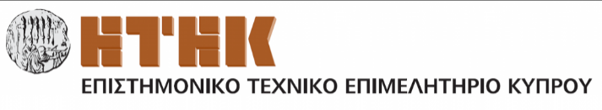w

**«Νέο σύστημα προσφοροδότησης UNDP Cyprus - Quantum»**



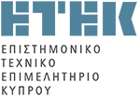

**Η διαδικτυακή παρουσίαση καταπιάνεται με το νέο σύστημα (Quantum) UNDP το οποίο αφορά προμηθευτές, σύμβουλους και συνεργάτες του UNDP Cyprus. Θα γίνει μια συνοπτική παρουσίαση της Πύλης στην οποία μπορούν οι προμηθευτές, σύμβουλοι και συνεργάτες του UNDP Cyprus (1) να εγγραφούν ως νέοι χρήστες, (2) να ενημερώσουν το υπάρχον προφίλ τους, (3) να υποβάλουν προσφορές για τα τρέχοντα έργα, κ.α.**

**Η παρουσιάση απευθύνεται σε: Όλους τους μηχανικούς που ενδιαφέρονται να υποβάλουν προσφορές για τα έργα του UNDP Cyprus.**

**Τρίτη, 07 Μαρτίου 2023 (ώρα 12.00-13.30)**

|  |
| --- |
| **ΔΗΛΩΣΗ ΣΥΜΜΕΤΟΧΗΣ ΣΤΟ ΔΙΑΔΙΚΤΥΑΚΟ ΣΕΜΙΝΑΡΙΟ:**  **Η δήλωση συμμετοχής υποβάλλεται ΜΟΝΟ ΗΛΕΚΤΡΟΝΙΚΑ το αργότερο μέχρι και την Δευτέρα 06 Μαρτίου 2023 ακολουθώντας τον σύνδεσμο:**  <https://us02web.zoom.us/webinar/register/WN_0N2FJ-f8T8qTB82tnhV8lw>  **Το σεμινάριο θα γίνει διαδικτυακά μέσω Zoom και η συμμετοχή είναι δωρεάν.** |

**.**

**Εισηγητής: UNDP Cyprus**